

**Лапина Е.Л.**

**ПРОЕКТ**

**ЛЕКАРСТВЕННЫЕ**

**РАСТЕНИЯ**

**Проект «Лекарственные растения» (старшая группа)**

**Вид проекта:** информационно - творческий

**Продолжительность проекта**: краткосрочный (1 месяц).

**Участники проекта:** воспитатели, дети старшей группы .

**Проблема:** Беседа с детьми на тему растений помогла мне определить проблему, а именно – дети имеют недостаточный уровень знаний по теме «Лекарственные растения».

**Актуальность проекта:**

Лекарственные свойства растений были известны людям очень давно, наверное, даже обитатели пещер уже пользовались целебными травами для лечения различных заболеваний. Народные целители передавали из поколения в поколение крупицы сведений о целебных свойствах той или иной травы, создавая прочный фундамент «зеленой аптеки», которой мы пользуемся и в настоящее время.

Дети дошкольного возраста должны знать о пользе лекарственных растений, уметь отличать их от других растений, беречь и не рвать без надобности.

**Цель проекта:** Закрепить представления детей о лекарственных дикорастущих растениях, их ценности для здоровья, правил пользования.

**Задачи:**

*1. Образовательные:*

- Познакомить с разнообразием целебных растений, их значимостью для всего живого на планете;

- Познакомить детей с народными названиями лекарственных растений, их историей;

- Расширить словарь (первоцвет, отвар, настой, медонос, рассада, соцветия) за счет новых впечатлений и информации, вызывать желание рассказывать о ценностях растения, живущего рядом с нами;

*2. Развивающие:*

- Развивать словарный запас детей и их знания о лекарственных растениях;

- Развивать творчество, мышление, фантазию;

*3. Воспитательные:*

- Воспитывать экологическую культуру;

- Воспитывать бережное отношение к природе.

**Планируемый результат:**

Дети должны знать :

- Виды **лекарственных растений** , способы их сбора и применения;

- Значение **лекарственных растений в жизни человека** .

Дети должны уметь:

- Отличать **лекарственные растения от других видов**;

- Соблюдать правила поведения в природе;

- Проявлять любознательность, стремление узнавать как можно больше о целебном мире **растений**;

- Элементарно прогнозировать последствия нарушения правил обращения с **растениями** ;

**Методы исследования:**

**Методы исследования:**

• *Исследовательские*: опыты, вопросы проблемно-поискового характера, наблюдения;

• *Наглядные*: рассматривание картинок

• *Словесные*: беседы, чтение литературы, консультации для родителей, объяснения, указания, словесные инструкции;

• Слушание музыки.

**Содержание проекта:**

**1 этап Организационный этап.**

Материально-технические ресурсы:

- Подбор наглядного материала (иллюстрации, картин, фотографий);

- Подготовка изобразительного материала для продуктивной деятельности;

- Дидактические игры;

- Выставки книг, рисунков;

- Подготовка информации для родителей:

- Создание картотеки с речевым материалом (стихи и загадки о лекарственных растениях);

- Создание условий для просмотра презентаций.

**2 этап практический**

**Работа с детьми**

БЕСЕДА: «Зеленая аптека»; «Друг или враг»; «Лекарственные растения»; «Для чего нужны лекарственные растения?»; «Душистая мята»; «Скромный одуванчик»; «Полезная крапива»;; «Как хорош сегодня наш лопух!»; «Чистотел – желтый цветок»; «Календула - ноготки»; «Незабудка – «мышиное ушко»; «Ромашка – «белая рубашка»;

Экскурсия по территории детского сада

АППЛИКАЦИЯ :

- «Ромашки – белые рубашки»

- «Одуванчик»

РИСОВАНИЕ:

- *«На лугу»*

- *«Одуванчик»*

РАССМАТРИВАНИЕ КАРТИН ИЗВЕСТНЫХ ХУДОЖНИКОВ: И. И. Левитан «Одуванчики», В. М. Васнецов «Дубовая роща в Абрамцево», И. И. Шишкин «Сосновый бор»;

ЧТЕНИЕ ХУДОЖЕСТВЕННОЙ ЛИТЕРАТУРЫ: Чтение отрывков из рассказа «Огород на опушке» А. Стрижева; А. Ожегова «Тропинка полевая»; Ю. Дмитриева «Кто в лесу живет и что в лесу растет»; Н. Павловой «Загадки цветов»; А. Плешакова «Зеленые страницы»;

ДИДАКТИЧЕСКИЕ ИГРЫ:

Игра *«Определи по запаху»* *(мята, ромашка, одуванчик)*

Игра *«Вершки корешки»*

Игра *«Что лечит это растение?»*, *«От какого растения часть»*.

ПОИСКО-ИССЛЕДОВАТЕЛЬСКАЯ ДЕЯТЕЛЬНОСТЬ:

*- «На участке ищем полезные растения»*

*- «Наблюдаем, как растет подорожник»*

*- «Наш верный друг – чистотел»*

СЛУШАНИЕ МУЗЫКИ:

Цель: формирование основ музыкальной культуры детей.

1. Ю. Антонов *«Не рвите цветы»*

2. В. Моцарт *«Цветы»*

3. П. И. Чайковский *«Цикл времена года»*, *«Вальс цветов»*

4. Ю. Чичков *«Волшебный цветок»* *«Это называется природа»*

5. М. Протасов *«Одуванчики»*

**Работа с родителями**

- Буклет «Лекарственные растения»

- Буклет «Использование лекарственных растений при лечении часто болеющих детей»

- Папка передвижка «лекарственные растения вместо таблеток»

- Папка передвижка «Расскажите детям о лекарственных растениях»

- Консультации для родителей: «Полезные рецепты из лекарственных трав», «Какие лекарственные растения можно использовать при простуде?», «Правила сбора лекарственных растений»

**3 Этап заключительный**

- Сбор лекарственных растений и изготовление гербария

- Изготовление лепбука «Лекарственные травы»

- Развлечение «Лекарственные травы»

**Вывод**:

В ходе работы над проектом предполагаемые результаты были достигнуты: мы обогатили и обобщили опыт детей в сфере экологического воспитания путем применения научных методов и приемов. Мы собрали материал о лекарственных растениях нашего города. В период работы над проектом дети обогатили словарь и пополнили словарный запас, если к началу работы над проектом дети знали 3-4 названия лекарственных растений, то к концу – более 10. В ходе экспериментальной деятельности у детей развивали воображение, мышление, сформировали навыки элементарной исследовательской деятельности. Познакомились с растениями и научились передавать свои чувства в рисунках и поделках из природного материала. Сравнив полученные результаты и сделав вывод, что растения могут укрепить наше здоровье, полезные растения окружают нас и в помещении и на улице. Мы решили продолжить работу с детьми по теме, бережное отношение за ними в летний период.

**БЕСЕДЫ**

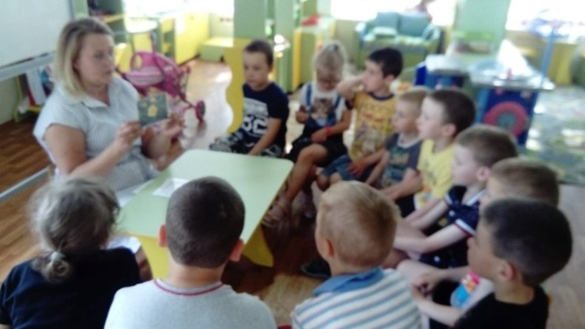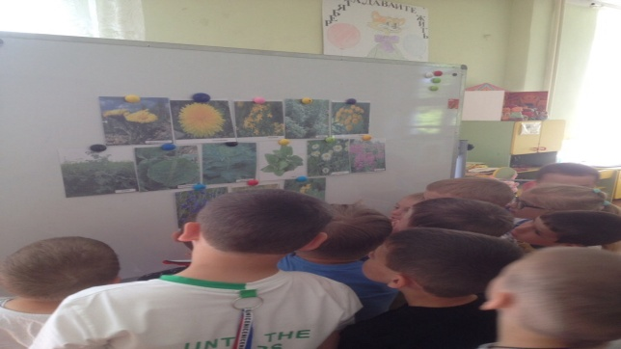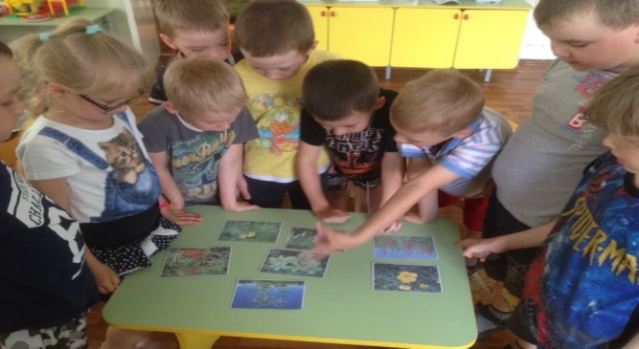

**РИСОВАНИЕ**

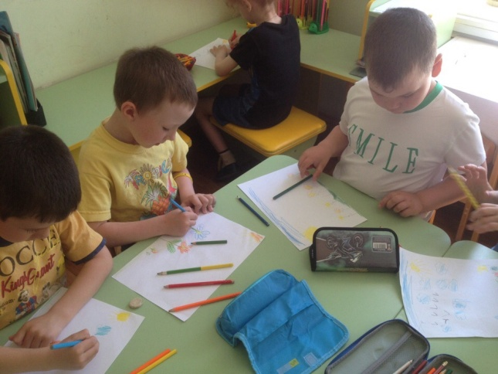 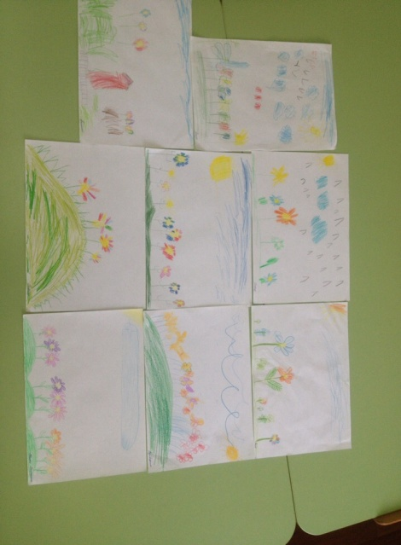

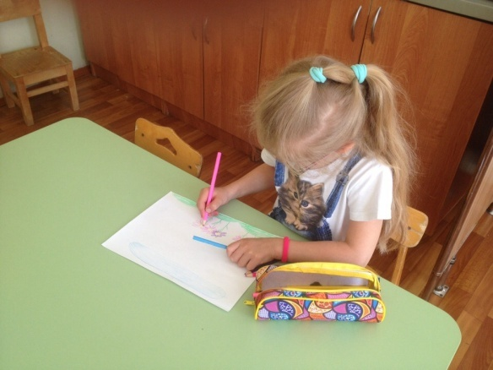

**ПОИСКОВО-ИСЛЕДОВАТЕЛЬСКАЯ ДЕЯТЕЛЬНОСТЬ**

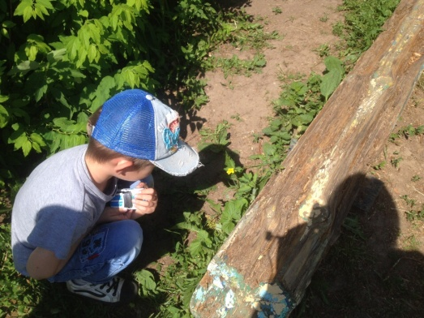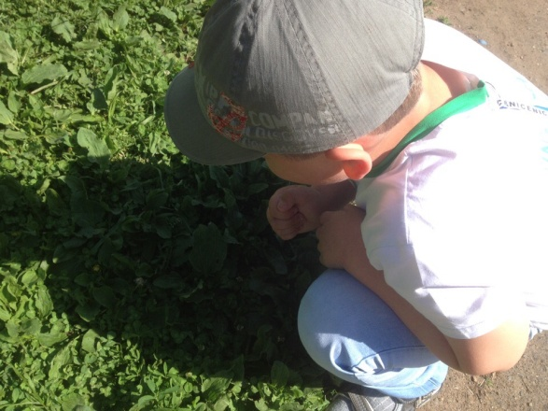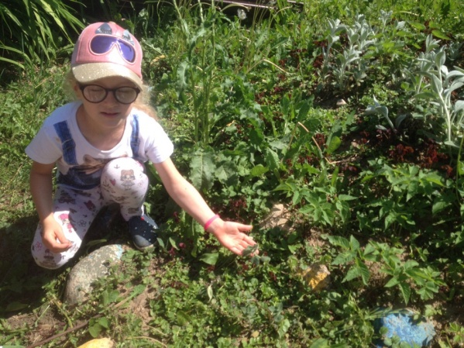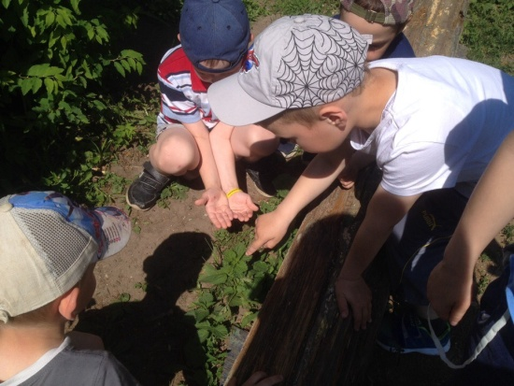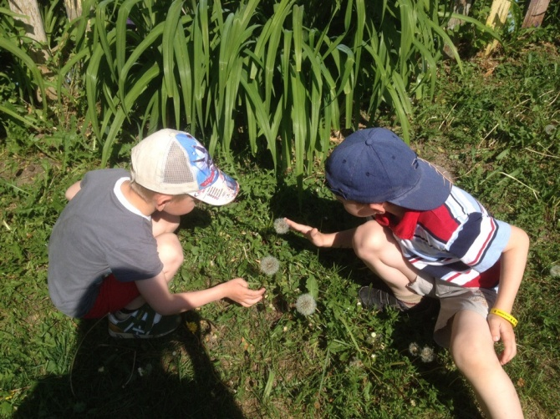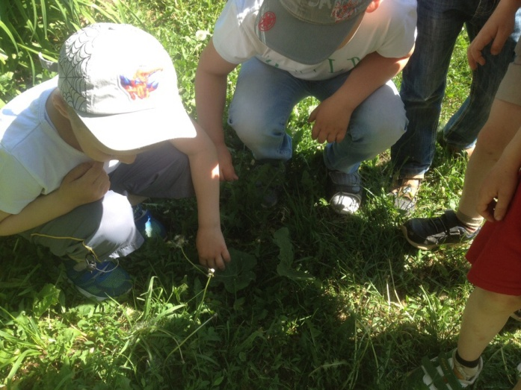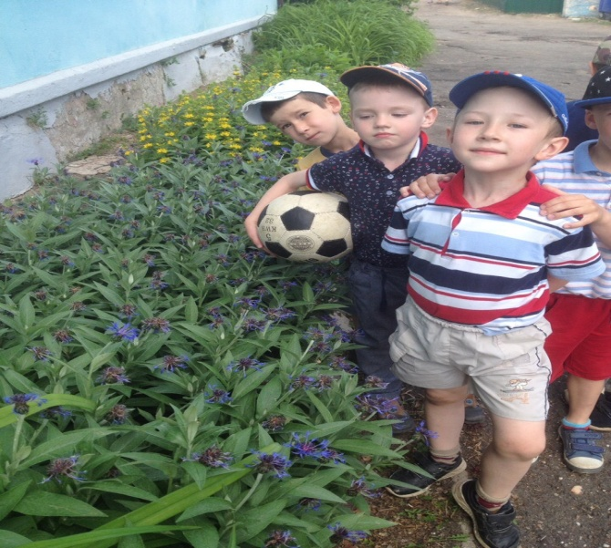

**АППЛИКАЦИЯ**

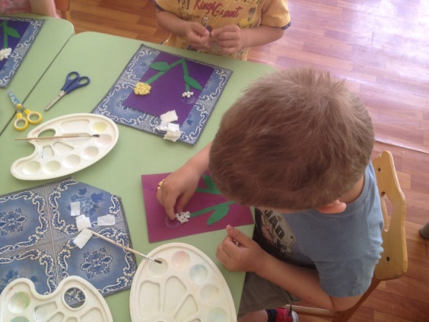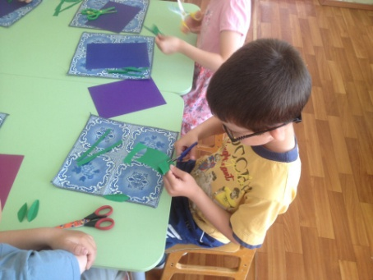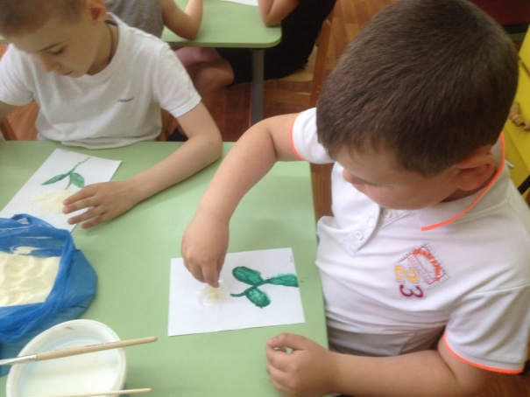

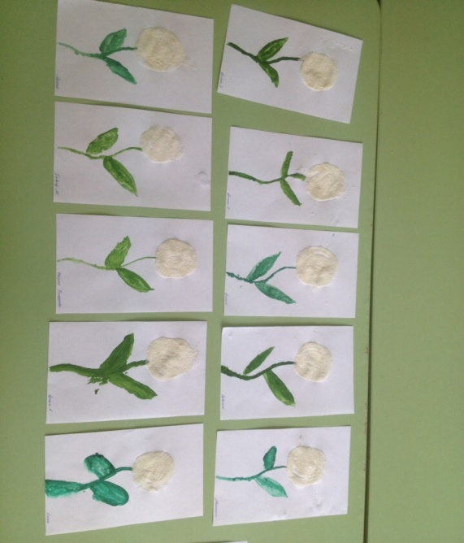 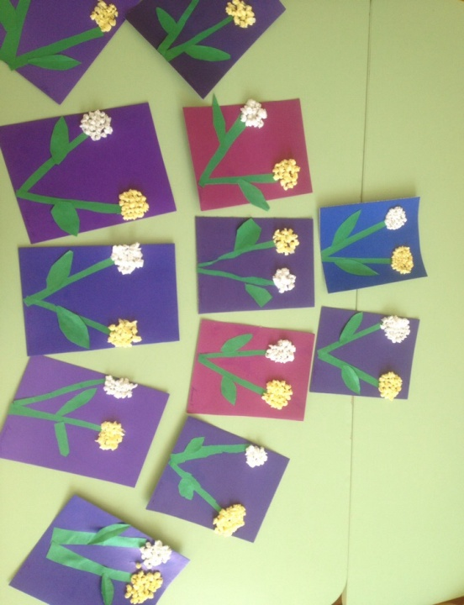

**РАБОТА С РОДИТЕЛЯМИ**

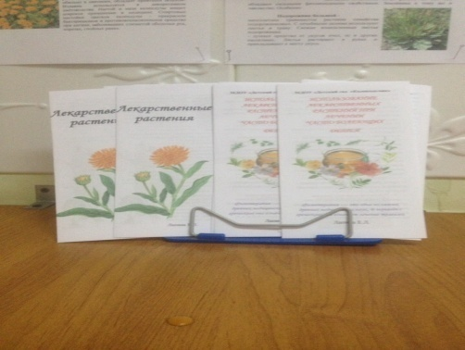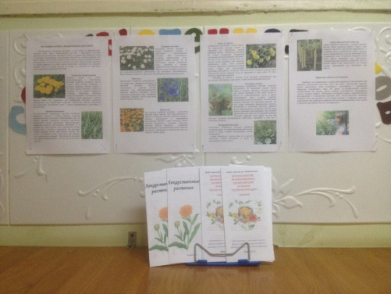

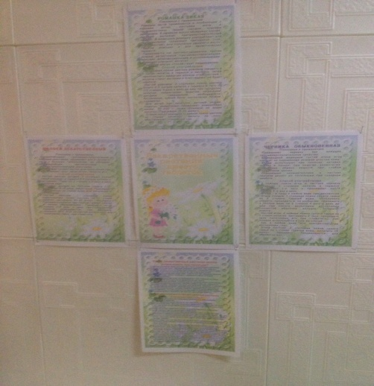

**ГЕРБАРИЙ**

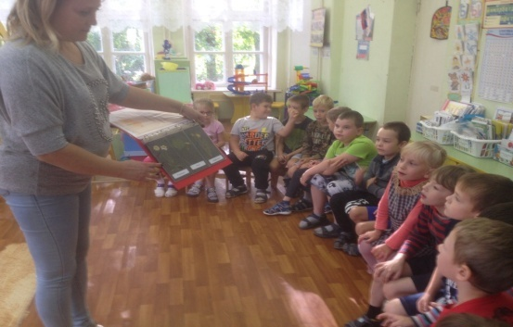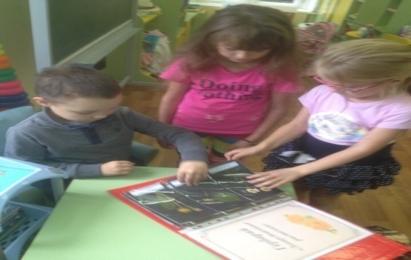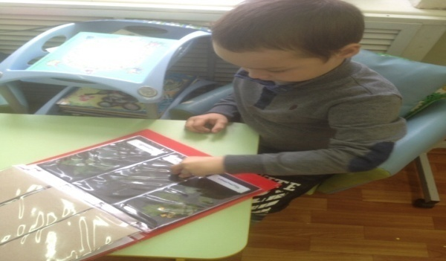

**СОЗДАНИЕ ЛЕПБУКА**

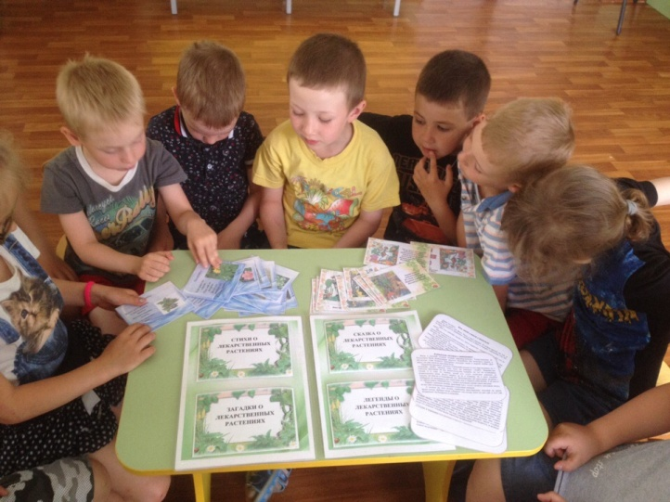

**РАЗВЛЕЧЕНИЕ**

